**Nama: Desi Puspitasari**

**NPM: 2416041100**

**Kerangka Berpikir**

**PENGARUH PARTISIPASI MASYARAKAT TERHADAP EFEKTIVITAS PERENCANAAN PEMBANGUNAN DESA DI PEKON WAY PETAI, KECAMATAN SUMBER JAYA**

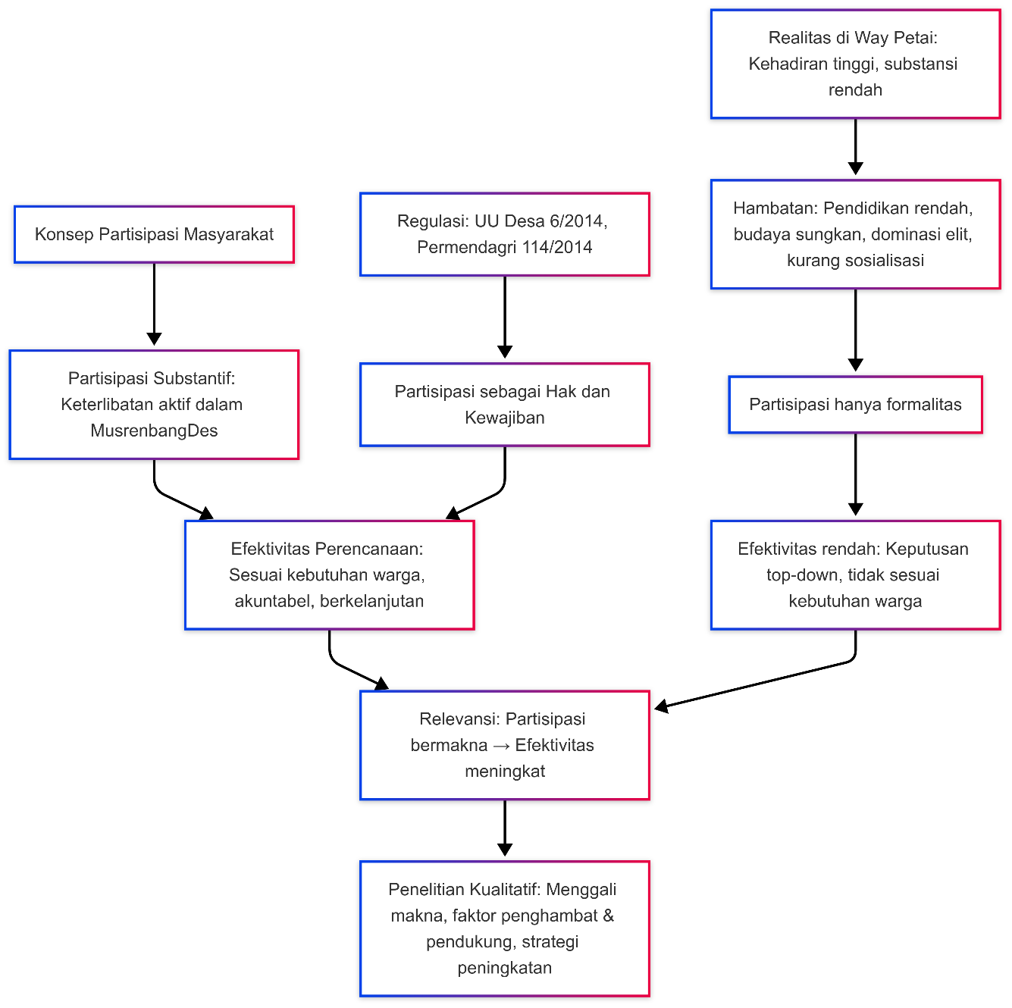

**Gambar 1.** Kerangka Berpikir Penelitian